LUNA Test Automation Compile By Robot Framework

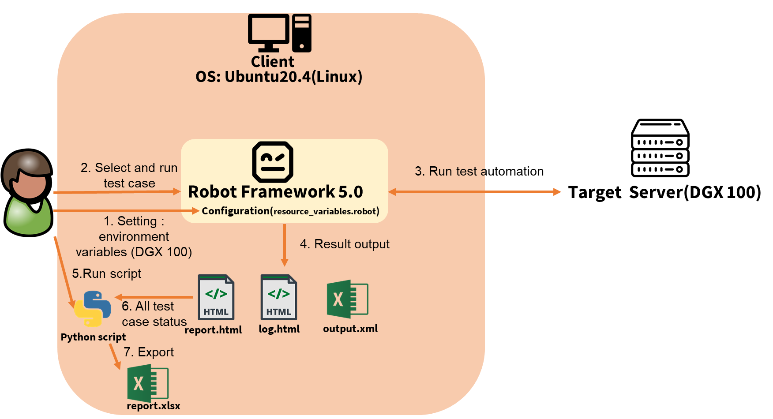

# Environment

OS:Linux(ubuntu20.04)

Python(3.8)

Browser:friefox(98.0.2(64bit))

geckodriver(release version:3.0 on github)

Ipmitool

xvfb

Python need library:

* robotframework
* requests
* robotframework-requests>=0.3.9,<0.8.0
* paramiko>=2.5.0
* robotframework-sshlibrary
* robotframework-scplibrary
* redfish
* click
* PyYAML>=5.1
* Redfishtool
* robotframework-seleniumlibrary
* robotframework-selenium2library
* webdrivermanager
* robotframework-angularjs
* robotframework-xvfb
* robotframework-excellib

Source Code:

* + Source Code 資料夾為:LunaTestAuto
  + 可於 R360 SW BMC share point 中路徑:文件>2022>BMC Auto Build&Testing 2 >CODE> LunaTestAuto 下載，其內容如下:

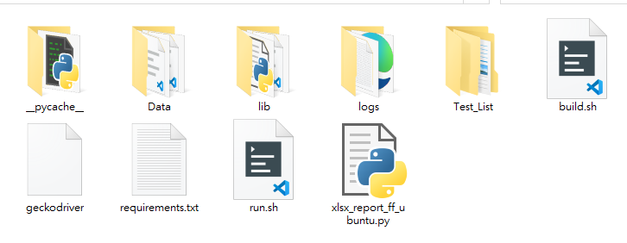

* 其中test case 程式於 Test_List 資料夾中
* Data 存放設置內容資料、執行所需檔案(firmware image)等
* lib 存放 test case 所使用的 Library code

# Build:

* 在資料夾中以Terminal執行 **sudo ./build** 安裝所需套件，(完成後可執行 **./run** 自動執行testcase 測試)
* 或者執行以下內容安裝套件步驟:
* Geckodriver:
  + Make it executable:

**chmod +x geckodriver**

* + Add the driver to your PATH so other tools can find it:

**sudo mv geckodriver /usr/local/bin/**

* ipmi tool:
  + install command:

**sudo apt-get install ipmitool**

* python lib can use requirements.txt:

**pip3 install -r requirements.txt**

# Settings:

* 所有設定值皆存於 Data/ resource_variables.robot 之中可在此設置 BMC IP 、BMC中使用的帳號密碼、SERVER中的 OS IP、OS遠端可使用ipmitool的帳號密碼、連線設置等

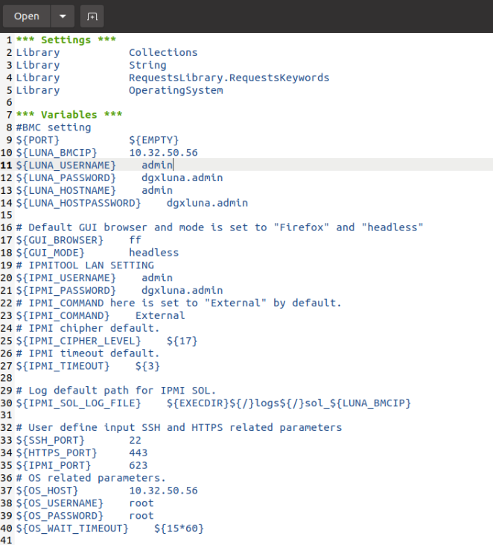

resource_variables.robot

* sensors 列表目前使用 Data/sensors.xlsx ，預計將所有senosors名稱、設定列於此表:

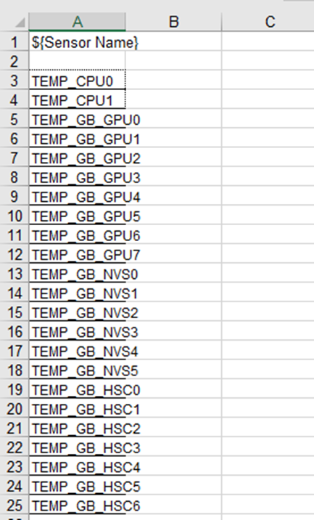

sensors.xlsx

# Execute:

* 所有測項皆存於Test_List 之中
* 執行時在command line 以 robot 指令執行
* 目前完成的 test case 項目如下表:

|  |  |
| --- | --- |
| **Suite Name(Function)** | **test case** |
| **test_chassis_power_control.robot** | **Webpage_Chassis_Power_OFF** |
| **Webpage_Chassis_Power_ON** |
| **Webpage_Chassis_Power_Cycle** |
| **Webpage_Chassis_Power_Hard_Reset** |
| **Webpage_Chassis_Power_Soft_Shutdown** |
| **IPMI_Chassis_Power_OFF** |
| **IPMI_Chassis_Power_ON** |
| **IPMI_Chassis_Power_Cycle** |
| **IPMI_Chassis_Power_Hard_Reset** |
| **IPMI_Chassis_Power_Soft_Shutdown** |
| **test_sensor_readings.robot** | **Verify_Sensors_Displayed_On_Webpage** |
| **Verify_Sensors_Displayed_On_Ipmitool** |
| **test_user_account.robot** | **Create_And_Verify_Users** |
| **Verify_Error_Password_Event** |
| **test_sel.robot** | **Verify_Clear_Event_Log** |
| **Verify_SEL_Event** |

執行test case時可在資料夾執行指令:

* **robot ${path}** :執行所有資料夾內的測項，如執行的(對應路徑)
* **robot ${ Suite Name }.robot** :執行 suite 中所有 test case
* **robot -t ${test case} ${ Suite Name }.robot** :執行 suite 中指定test case
* 下為一執行指定test case 範例:
  + 於 Basic_Test 資料夾中存在所有上表的測項檔案
  + Command 為 : **robot -v LUNA_BMCIP:${BMC_IP} -t ${test case} ${ Suite Name}.robot**
    - **-v LUNA_BMCIP:${BMC_IP}**:${欲複寫的變數}:${複寫值}
    - **-t ${test case}**:欲執行的測項
    - **${ Suite Name}.robot**:欲執行的測項存在於哪個 Suite

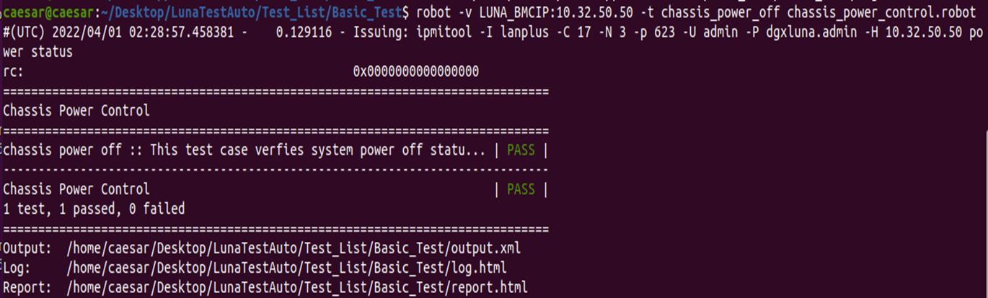

執行結果

報表位置